Занятия в рамках кружка «В мире оригами»
«Космическая ракета»
Цель: формировать устойчивый интерес к конструктивной деятельности, желание творить; обучение умению ставить цель, планировать работу;
Была проделана работа: беседы о космосе, о первом полете человека в космос, знакомство с портретами космонавтов, чтение рассказов А. Митяева «Первый полет».
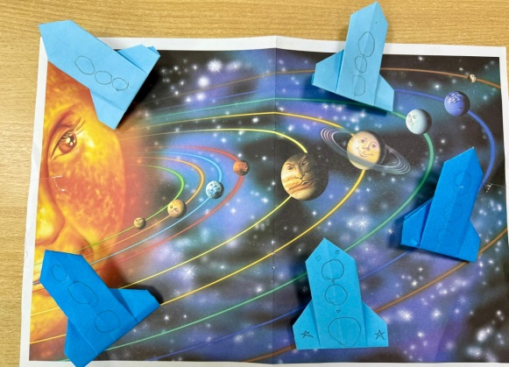
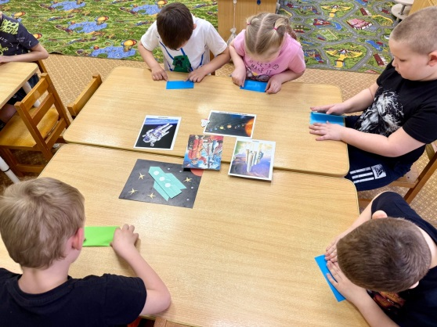
«Пасхальное яйцо»
Цель: формировать устойчивый интерес к конструктивной деятельности, желание творить; обучение умению ставить цель, планировать работу;
Была проделана работа: разучивание пальчиковой гимнастики «Пасха», беседовали и рассматривали иллюстрации по теме занятия.
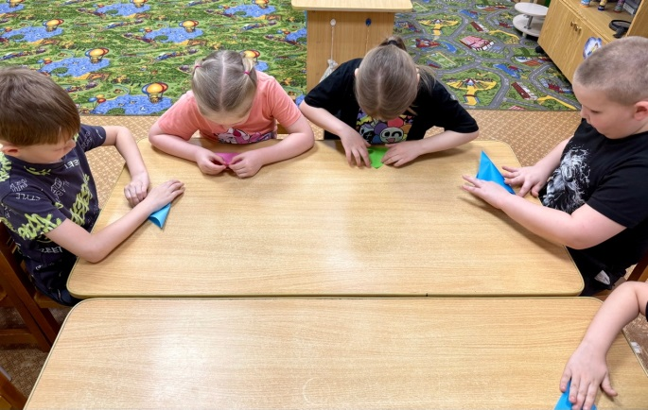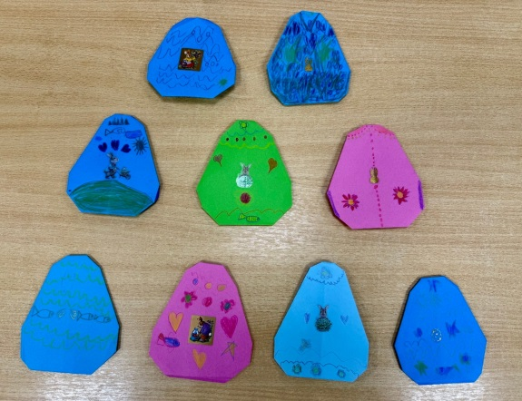

«Цветочный луг»
Цель: развить навыки работы в технике оригами; продолжать учить работать по образцу.
Была проделана работа: рассматривание фотографий, открыток, календарей с изображениями цветов (ромашки, василька, гвоздики и мака); беседа о весне и цветущих растениях
